Salmo responsorial Música: Ir. Miria T. Kolling
Partituras Online: http://www.cantemos.com.br

SL 54 (53)
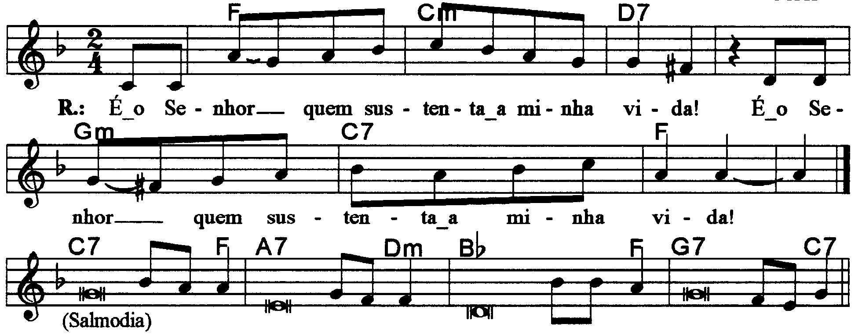

-----------------------------------------------------------------------------------------------------

Fa Dom Do7 Solm Do7 Fa
É o Senhor quem sustenta minha vida! / É o Senhor quem sustenta minha vida!

-----------------------------------------------------------------------------------------------------

Do7 Fa La7 Rem
- Por vosso nome, salvai-me, Senhor, / e dai-me a vossa justiça!

Sib Fa Sol7 Do7
Ó meu Deus, atendei minha prece / e escutai as palavras que eu digo!
-----------------------------------------------------------------------------------------------------

Do7 Fa
- Pois contra mim orgulhosos se insurgem, / + e violentos perseguem-me a vida;

La7 Rem Sib Fa
Não há lugar para Deus aos seus olhos. / Quem me protege e me ampara é meu Deus;

Sol7 Do7
É o Senhor quem sustenta minha vida!
-----------------------------------------------------------------------------------------------------

Do7 Fa La7 Rem
- Quero ofertar-vos o meu sacrifício / de coração e com muita alegria.

Sib Fa Sol7 Do7
Quero louvar, ó Senhor, vosso nome, / quero cantar vosso nome que é bom!
-----------------------------------------------------------------------------------------------------

